муниципальное дошкольное образовательное учреждение
детский сад №26 «Ветерок»
Ярославского муниципального района

Сценарий музыкально-театрализованного представления по пожарной безопасности «Лёша и пожар»
Номинация: «Сценарии массовых мероприятий с обучающимися на противопожарную тематику»

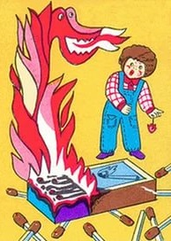
Авторы:
Городецкая Елена Николаевна – музыкальный руководитель, первая квалификационная категория
Попова Екатерина Николаевна – инструктор по физической культуре

2017
Описание: Данная разработка рассчитана на показ, как музыкально-театрализованного представления силами детей старшего дошкольного возраста.
Цель: закрепление основ безопасности собственной жизнедеятельности.
Задачи:
- формировать у детей понятие «пожарная безопасность»;
- закреплять знания о вреде огня, о правилах пожарной безопасности;
- укреплять здоровье детей, вызывать желание помогать людям в беде, воспитывать чувство сострадания и ответственности;
- развивать музыкальные способности детей через театрализованную деятельность.
Оборудование: ваза с конфетами, стол, маленький коробок спичек, дерево, сундук, микрофон, картинки с пожарным, каска пожарного, дерево с золотыми листочками, на которых написаны загадки, зеленые квадраты напольного покрытия «Орто», кресло, обтянутое белой тканью, большая книга, «волшебный ковер», черные лоскуты ткани, волшебная палочка, большой коробок спичек, хлопушка.
Костюмы: искорки, лиса, птичка, зайчик для детей;
Огнива, волшебник Факир для взрослых.
Музыкальное сопровождение: «Танец огня», музыка колдовства, песня про пожарных, песни лисы, птички и зайчика, заключительная песня «Спички детям не игрушки».

Ход мероприятия:

Ведущий: Жил на белом свете мальчик, звали его Леша
Очень он любил конфеты, что в шкафу лежали высоко.
Ловко он на стол взобрался, и увидел там коробку
А в коробочке – то спички хитренько смотрели в Алешины глаза!

Леша тут же забыл про конфеты и потянул коробку к себе
(Мальчик рассматривает коробку)

Леша: Спички я сейчас возьму, тихо к газу подойду,
Чиркну спичку и огонь включу!

(Звучит музыка, появляется Огнива)
«Танец огня» (вместе с Огнивой танцуют девочки-искорки)

Ребенок: Все вокруг воспламенилось,
Начался пожар серьезный.
Побежал огонь по полкам,
Воет, рвется он к окну.
Занавески злобным воем
Он в один момент слизнул!

(Леша, замирает от страха, хватается за голову)

Огнива: Спасибо, тебе, непослушный мальчик Леша. Ты снял волшебное заклинанье, положенное на меня добрым волшебником Факиром много тысяч лет назад. Он заточил меня в этом спичечном коробке, и сказал, что я смогу освободится лишь тогда, когда какой-нибудь ребенок, чиркнет спичкой по коробку и появится искра.

Песню поют девочки-искорки и Огнива
Спички - это не игрушки,
Могут целый дом спалить.
Если взрослых не послушал,
Больше негде будет жить!

(Огнива танцует вокруг Леши, мальчик трясется от страха)

Огнива: Замечательный ребенок! Ха-ха-ха! (гладит по голове, смеётся)

Леша: Тебя заколдовал добрый волшебник, значит ты злая.
Огнива: Да, я злая колдунья Огнива. Я сожгу всю землю, чтоб не осталось ни кустика, ни листочка, ни травинки, ни домика, ни человека! (наступает на Лешу, тот прячется за стул)

Леша: Как, а, что тогда останется?

Огнива: Большой костер!!!

(Звучит музыка колдовства)
Огнива: Силы злые все ко мне!
Солнце скройся ты в огне!

Ведущий: Колдунья танцевала по кухне и ела все подряд: стол, полки, занавески, а потом раскрыла свой большой рот и попыталась подойти к мальчику. Тут Леша не выдержал и бросился бежать.

Огнива: Я все равно тебя найду и съем!

(Ребенок обегает круг, садится около дерева, хватается за голову)
Леша: Что, я наделал? Почему, не послушал маму? Зачем я взял спички?

(Звучит музыка, выходит лиса)
Ведущий: Услыхав плач, Лиса пришла на помощь

Лиса: Здравствуй мальчик, о чем горько плачешь?

Леша: Я не послушал маму, взял спички и освободил из темницы злую волшебницу Огниву. Помоги мне, пожалуйста, все исправить…

Лиса: Хорошо, помогу тебе, но нам надо торопиться, пока Огнива не сожгла все вокруг. В этом нам поможет добрый волшебник Факир. Но сначала необходимо найти волшебный сундук с загадкой.

Песня Лисы
По тропинке мы пойдем, мы пойдем, мы пойдем.
Сундук волшебный мы найдем, мы найдем, мы найдем.
Колдунью злую победим, победим, победим.
Её мы в спичку превратим, обратно превратим!

(Лиса берет мальчика за руку, идут искать сундук)

Ведущий: Лиса с Лешей долго шли, наконец-то сундучок нашли.
(Открывают сундук, там лежит микрофон, картинки пожарных, каска пожарника. Отгадывают, что нужно сделать дальше (спеть)

Песня про пожарных
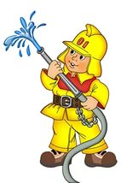
1. На свете есть профессия пожарного,
И в этом нету никаких чудес.
Ах, если б знали вы какие парни,
Спасатели из службы МЧС
Припев
Пожарные, пожарные, пожарные,
Нас от беды спасают день за днем.
Пожарные, пожарные, пожарные,
Всегда готовы в бой вступить с огнем.
И если стал бедой огонь коварный,
В беде ты не останешься один.
Нам надо помнить телефон пожарных,
Простой надежный номер 01!
2. Их дома ждут любимые и близкие,
Но снова слышим мы сирены вой.
Они с огнем вступают в бой неистовый,
Они рискуют ради нас с тобой.
Припев тот же
3. Пускай огонь сердца и души греет нам,
И бед не причинят никогда.
Но если, что случится мы уверены,
Пожарные помогут нам всегда.
(Появляется птичка)
Птичка: Здравствуй мальчик, здравствуй Лиса, вы очень хорошо пели, только песня у вас очень грустная, и вы такие печальные, что у вас случилось?

Леша: Я не послушал маму, взял спички и освободил из темницы злую волшебницу Огниву. Добрая лисичка помогла мне пройти пол пути, но она очень устала, и идти дальше не может. Я хочу все исправить, помоги мне, пожалуйста, птичка, добраться до доброго волшебника.

Птичка: Хорошо, Леша, я тебе помогу, но у меня в гнезде маленькие птенцы, к которым я должна вернуться. И нам необходимо быстро найти волшебное дерево с золотыми листочками, и отгадать загадки, которые помогут попасть в волшебную страну.

Песня Птички
По тропинке мы пойдем, мы пойдем, мы пойдем
И дерево волшебное мы найдем, мы найдем, мы найдем
Колдунью злую победим, победим, победим
Её мы в спичку превратим, обратно превратим!

(подходят к дереву, снимают листочки, на которых написаны загадки и разгадывают их)
Загадки
- Маленький конек – вместо гривы огонек? (спичка)
- Шипит и злится – воды боится? (огонь)
- Где с огнем беспечны люди, обязательно он будет. (пожар)
- В маленьком амбаре держат сто пожаров. (спичечный коробок)

Леша: Спасибо, птичка! Помогла мне. А теперь лети к своим птенцам.

(Звучит музыка, на пути Леши появляется зайчик)
Зайчик: Мальчик, мальчик, не спеши!
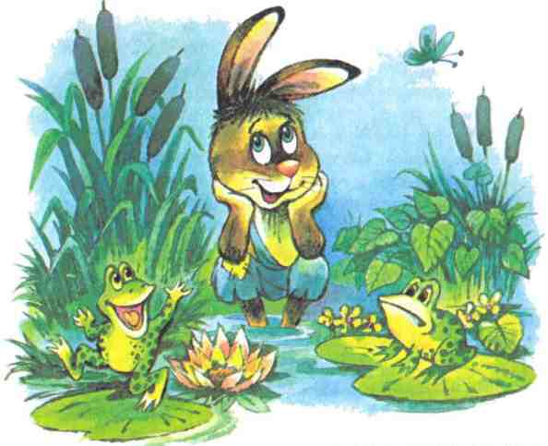
Там болото впереди!

Леша: Что же делать, как идти?
Как болото перейти?!

Зайчик:
Если хочешь, тебе помогу,
Через болото тебя проведу.

Подвижная игра «Перейди болото»

Ведущий: И вот Леша с зайчиком очутились около дома волшебника.
(Волшебник сидел в кресле из облаков и читал волшебную книгу. Факир оказался старцем с длинной бородой и седыми волосами, на нем был плащ и высокий колпак.)

Волшебник Факир: (хмурится) Как ты мог взять в руки спички? Ведь детям запрещается их трогать! Ай-яй-яй!
Песня волшебника Факира
С огнем ты должен быть умен,
Узнай его, огня, законы.
Он должен стать твоим знакомым.
Учись быть вежливым с огнем!
Если спички в руки взял,
Сразу ты опасен стал!
Ведь огонь, что в них живет,
Много бед всем принесет!

Волшебник Факир: Скорее! У нас совсем не осталось времени!
(Волшебник достает волшебный ковер, они встают на него. Волшебник накрывает своим плащом Лешу и хлопает в ладоши)

Волшебник Факир: (читает заклинание)
День и ночь.
Горы прочь!
Расступись леса, поля,
Повернись скорей земля!
На летающем ковре
У Алеши во дворе.

(Волшебник снимает плащ с Леши, и они видят жуткую картину: вокруг черным-черно (черные лоскуты ткани), и на пепелище пляшет Огнива с искорками)

Волшебник Факир: (взмахивает волшебной палочкой и проговаривает волшебные слова)
В стакане вода, в доме беда!
В клетке птица, Огнива в темнице!

(Огнива пятится, крутясь вокруг себя, и уходит за кулисы. Взрывается «огненный» салют, и появляется большой коробок спичек)

Леша: Спасибо, добрый волшебник! Теперь я понял, что спички детям не игрушки.

(Выходят все герои сказки и поют заключительную песню)

Песня «Спички детям не игрушки»
1 куплет: Спички детям не игрушки,
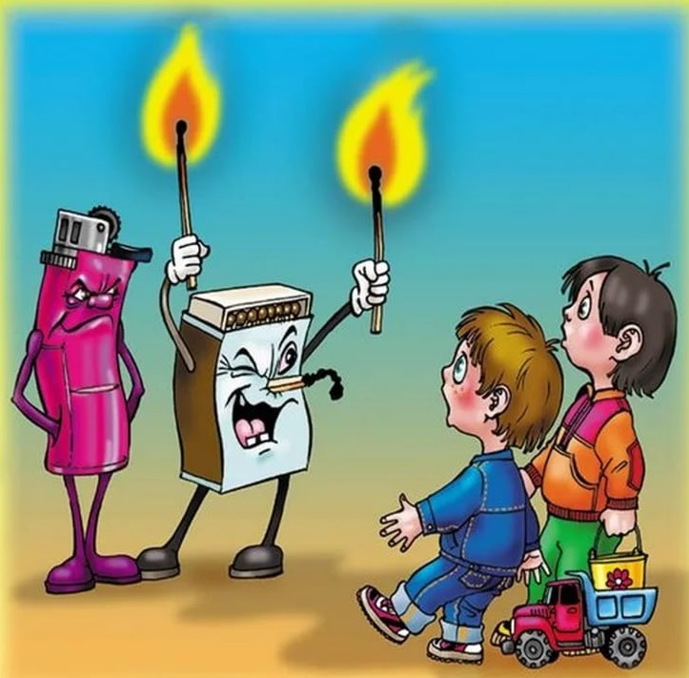
Чтоб не ссорится с огнем,
Нужно больше знать о нем.
Отказаться от привычки:
С высока смотреть на спички.
2 куплет: И запомнить навсегда,
Что бывает, если дети,
Те, что знают всё на свете,
Зажигают спички эти
И бросают не туда!

